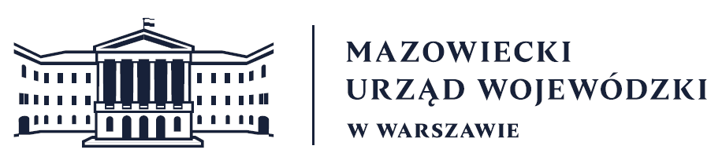
Wydział Bezpieczeństwa i Zarządzania Kryzysowego
Warszawa, dnia 15.06.2026 r.
WBZK-I.6335.4.165.2026

PROGNOZA POGODY DLA WOJ. MAZOWIECKIEGO

Ważność: od godz. 07:30 dnia 15.06.2026 do godz. 07:30 dnia 16.06.2026
W dzień zachmurzenie duże z większymi przejaśnieniami. Przelotne opady deszczu oraz burze, lokalnie grad. Prognozowana suma opadów do 20 mm, zwłaszcza na północy regionu. Temperatura maksymalna od 14°C na północy do 18°C na południu i w centrum. Wiatr umiarkowany, okresami dość silny, lokalnie w porywach do 65 km/h, południowo-zachodni
i zachodni. W czasie burz porywy wiatru do 75 km/h.
W nocy zachmurzenie duże z większymi przejaśnieniami. Przelotne opady deszczu oraz zanikające burze. Prognozowana suma opadów do 10 mm. Temperatura minimalna od 8°C do 11°C. Wiatr na ogół umiarkowany, chwilami porywisty, południowo-zachodni i zachodni.
W czasie burz wiatr początkowo w porywach do 70 km/h, później porywisty.

PROGNOZA POGODY NA KOLEJNĄ DOBĘ

Ważność: od godz. 07:30 dnia 16.06.2026 do godz. 07:30 dnia 17.06.2026
W dzień zachmurzenie duże z większymi przejaśnieniami i lokalnymi rozpogodzeniami. Przelotne opady deszczu, na północy i wschodzie możliwe także burze. Prognozowana suma opadów do około 10 mm. Temperatura maksymalna od 17°C do 20°C. Wiatr umiarkowany, okresami dość silny, w porywach do 55 km/h, wieczorem słabnący, z kierunków zachodnich. W czasie burz porywy wiatru do 60 km/h.
W nocy zachmurzenie małe i umiarkowane, miejscami duże. Możliwe słabe przelotne opady deszczu. Temperatura minimalna od 7°C do 10°C. Wiatr słaby, z kierunków zachodnich.

Dyżurny synoptyk: Dorota Pacocha
Godzina i data wydania: godz. 00:15 dnia 15.06.2026

Dyżurny WCZK
Piotr Najda

